Паспорт физкультурного зала
1. | 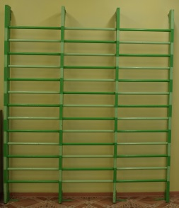 | Стенка гимнастическая – 1 шт.
2. | 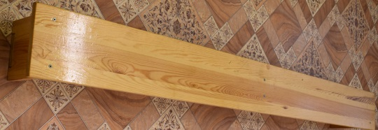 | Скамейка гимнастическая – 3 шт.
3. | 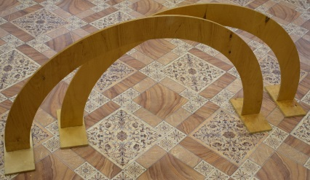 | Стойки гимнастические - 2 шт.
4. | 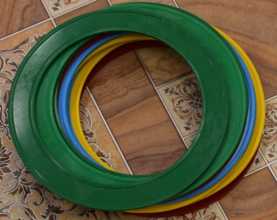 | Кольца малые – 25 шт.
5. | 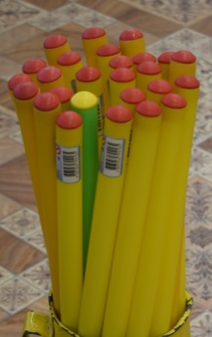 | Палки гимнастические – 25 шт.
6. | 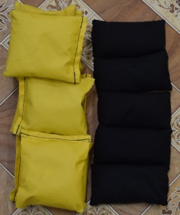 | Мешочки 300 гр. – 15шт.  200 гр. – 15 шт.
7. | 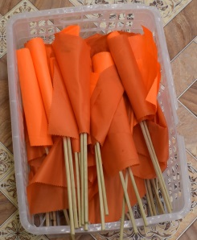 | Флажки – 50 шт.
8. | 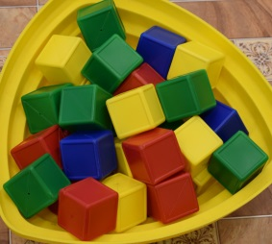 | Кубики – 50 шт.
9. | 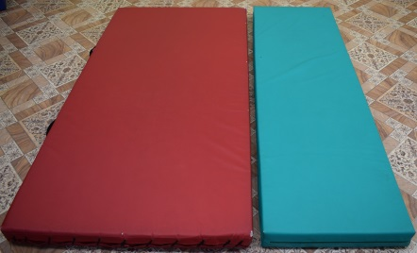 | Маты – 3 шт.
10. | 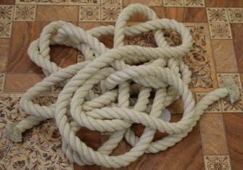 | Канат – 3 шт.
11. | 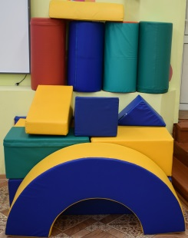 | Мягкие модули – 16 шт.
12. | 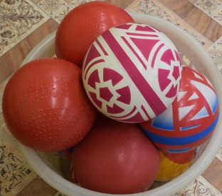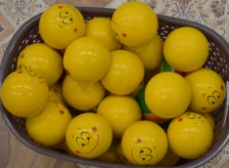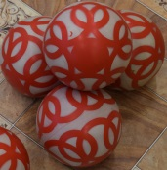 | Мячи – малые 25 шт.  Средние – 25шт.  Большие - 25 шт.
13. | 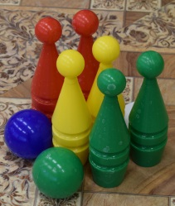 | Кегли – 12 шт.
14. | 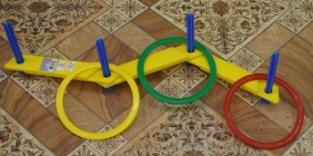 | Кольцеброс – 2 шт.
15. | 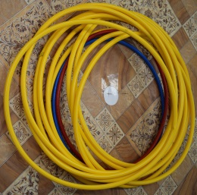 | Обручи – 25 шт.
16. | 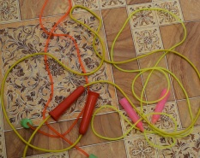 | Скакалки – 10 шт.
17. | 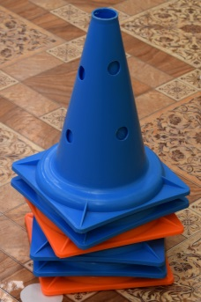 | Конусы – 6 шт.
18. | 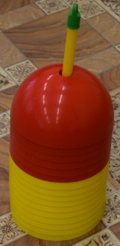 | Разделители – 12 шт.
19. | 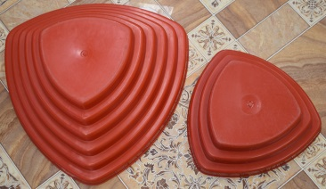 | Разделители – 6 шт.
20. | 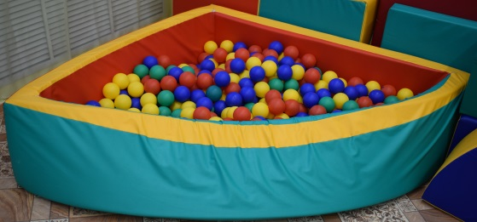 | Бассейн – 1шт.
21. | 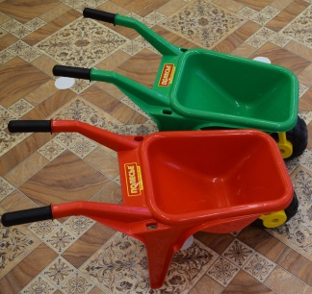 | Тележки – 2 шт.
22. | 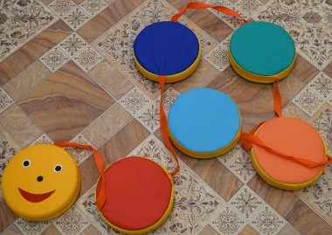 | Островок – 1 шт.

